Aloha 모델링 파일 구현 시도 내역
참조링크:https://discourse.ros.org/t/simulate-mobile-aloha-in-mujoco/36929
https://github.com/agilexrobotics/mobile_aloha_sim

I.mujoco
-1. 설치 및 설정 단계:
- 시스템 요구사항
- Ubuntu 20.04
- MuJoCo 설치
- MuJoCo 2.1 버전의 Linux 바이너리를 다운로드
- 다운로드한 mujoco210을 ~/.mujoco/mujoco210 경로에 압축 해제
- mujoco-py 설치를 위한 필수 라이브러리 설치
sudo apt install libosmesa6-dev libgl1-mesa-glx libglfw3

4.GL 라이브러리 심볼릭 링크 생성 (필요한 경우)

sudo ln -s /usr/lib/x86_64-linux-gnu/libGL.so.1 /usr/lib/x86_64-linux-gnu/libGL.so
5. 환경변수 설정
export LD_LIBRARY_PATH=$LD_LIBRARY_PATH:/usr/lib/nvidia
export LD_LIBRARY_PATH=$LD_LIBRARY_PATH:$HOME/.mujoco/mujoco210/bin
export LD_PRELOAD=$LD_PRELOAD:/usr/lib/x86_64-linux-gnu/libGLEW.so:/usr/lib/ x86_64-linux-gnu/libGL.so

-2. sim파일 다운로드
1. 깃 클론
git clone https://github.com/agilexrobotics/mobile_aloha_sim
2. 클론한 폴더의 mujoco 파일을 (home/mobile_aloha_sim?aloha_mujoco) 별도 경로에 복사

-3. 실행
1. 실행 코드
~/.mujoco/mujoco210/bin/simulate ~/Downloads/aloha_sim/aloha_mujoco/aloha/meshes_mujoco/aloha_v1.xml
2. 실행 화면 확인
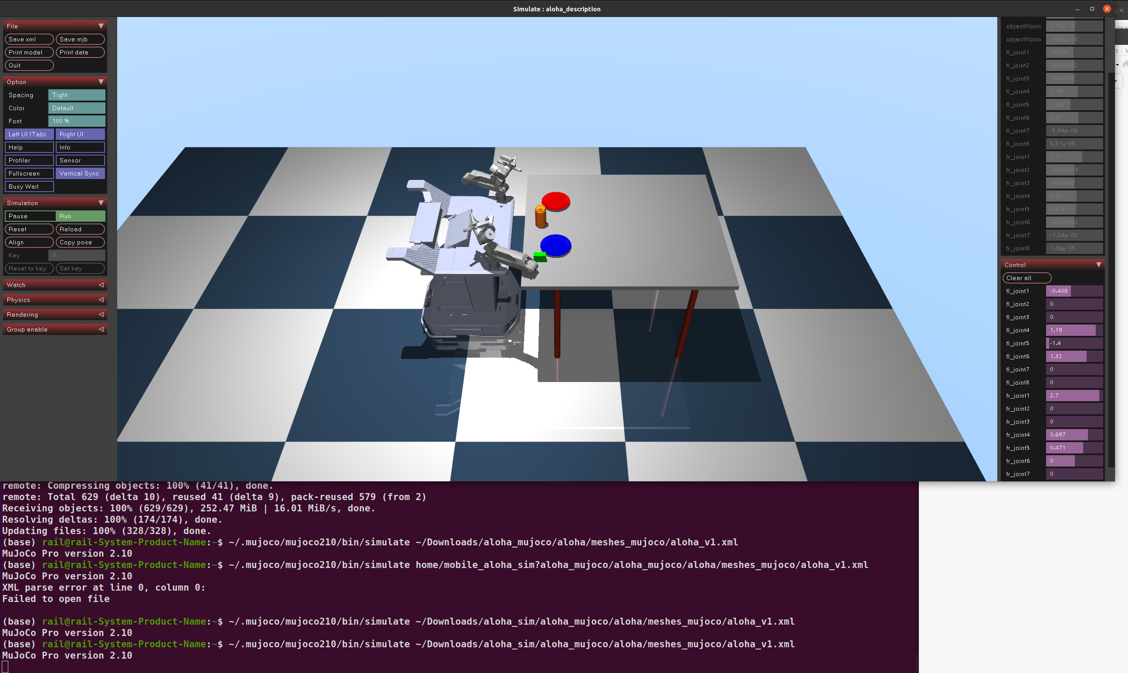

우측 옵션
조작 가능

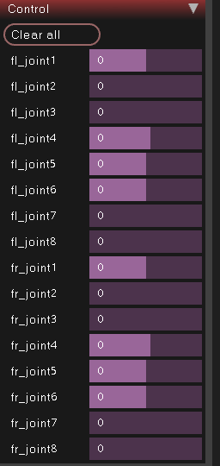

II.isaac

Nidia Omnibus Launcher 설치

-1터미널을 열고 Downloads 디렉토리로 이동합니다:

cd ~/Downloads
-2 omniverse-launcher-linux.AppImage 파일에 실행 권한을 부여합니다:
chmod +x omniverse-launcher-linux.AppImage
-3 Omniverse Launcher를 실행합니다:
./omniverse-launcher-linux.AppImage
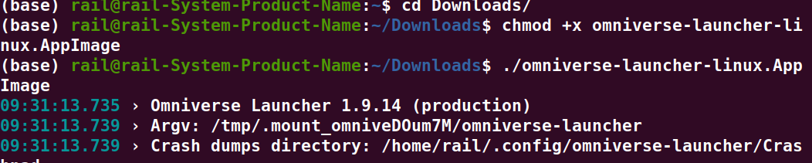

-4 Omniverse Launcher로 Isaac Sim 설치
Omniverse Launcher가 실행되면, 로그인 화면이 표시됩니다. NVIDIA 계정으로 로그인합니다.
- 왼쪽 사이드 메뉴에서 Exchange를 선택합니다.
- 검색 창에 "Isaac Sim"을 입력하고, 결과 목록에서 Isaac Sim을 찾습니다.
- Install 버튼을 클릭하여 설치를 시작합니다.
- 설치 경로는 기본 설정을 그대로 사용하거나 원하는 경로를 선택할 수 있습니다.
- 설치 시, 추가적으로 필요한 의존성이 있으면 자동으로 설치됩니다.
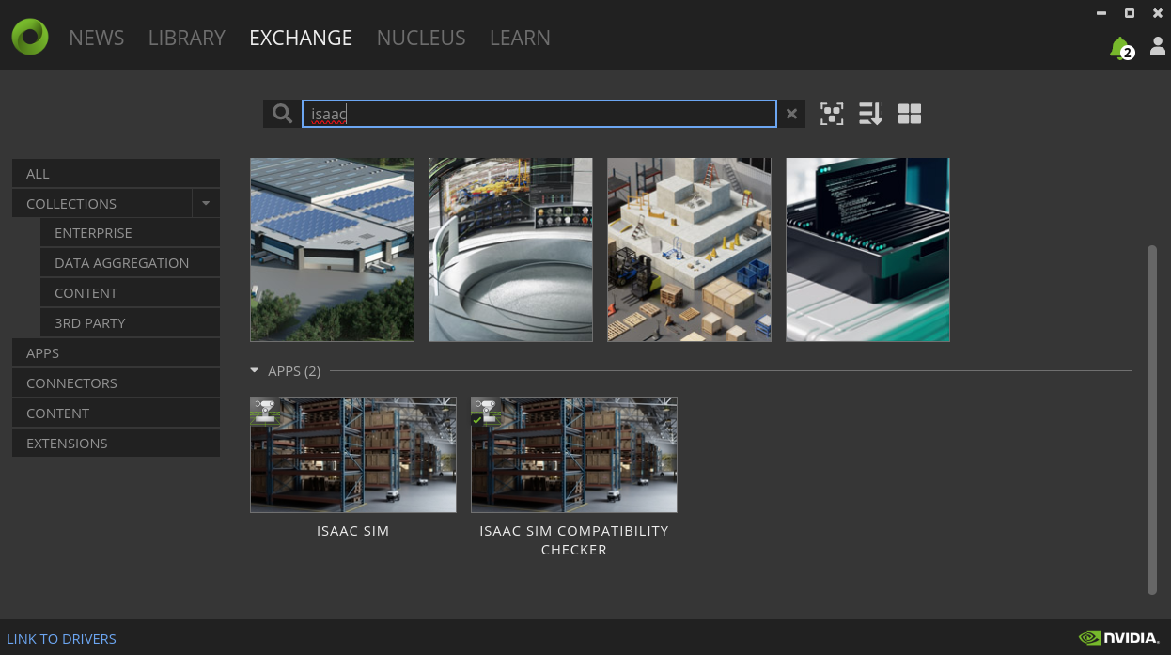
-5 isaac 프로그램 내 sim 모델링 파일(URDF)불러오기
URDF 파일: Isaac Sim에서 변환이 필요한 로봇 정의 파일.
IIsaac Sim에서 Window > Isaac Utils > URDF Importer를 엽니다.
URDF Importer UI에서 다음을 설정합니다:
URDF File Path: 다운로드한 URDF 파일 경로를 지정합니다.
Fixed Base Link: 로봇이 이동 가능한 경우 비활성화합니다.
Drive Type: 속도 드라이브(velocity) 또는 위치 드라이브(position)를 선택합니다.
Import 버튼을 클릭하여 URDF를 USD 파일로 변환합니다.
변환된 USD 파일이 뷰포트에 로드됩니다.
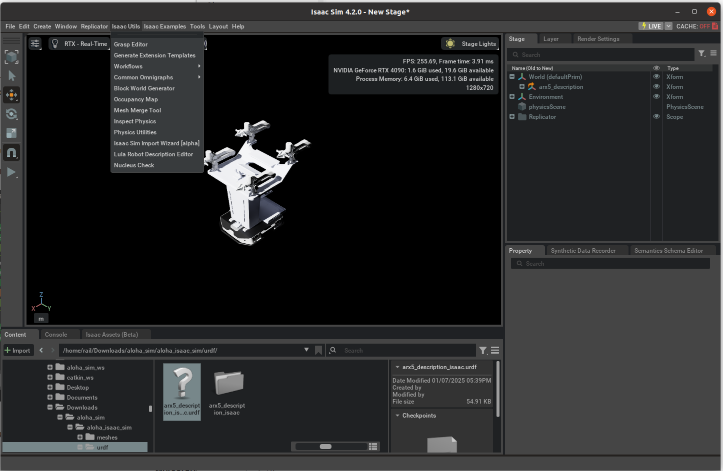
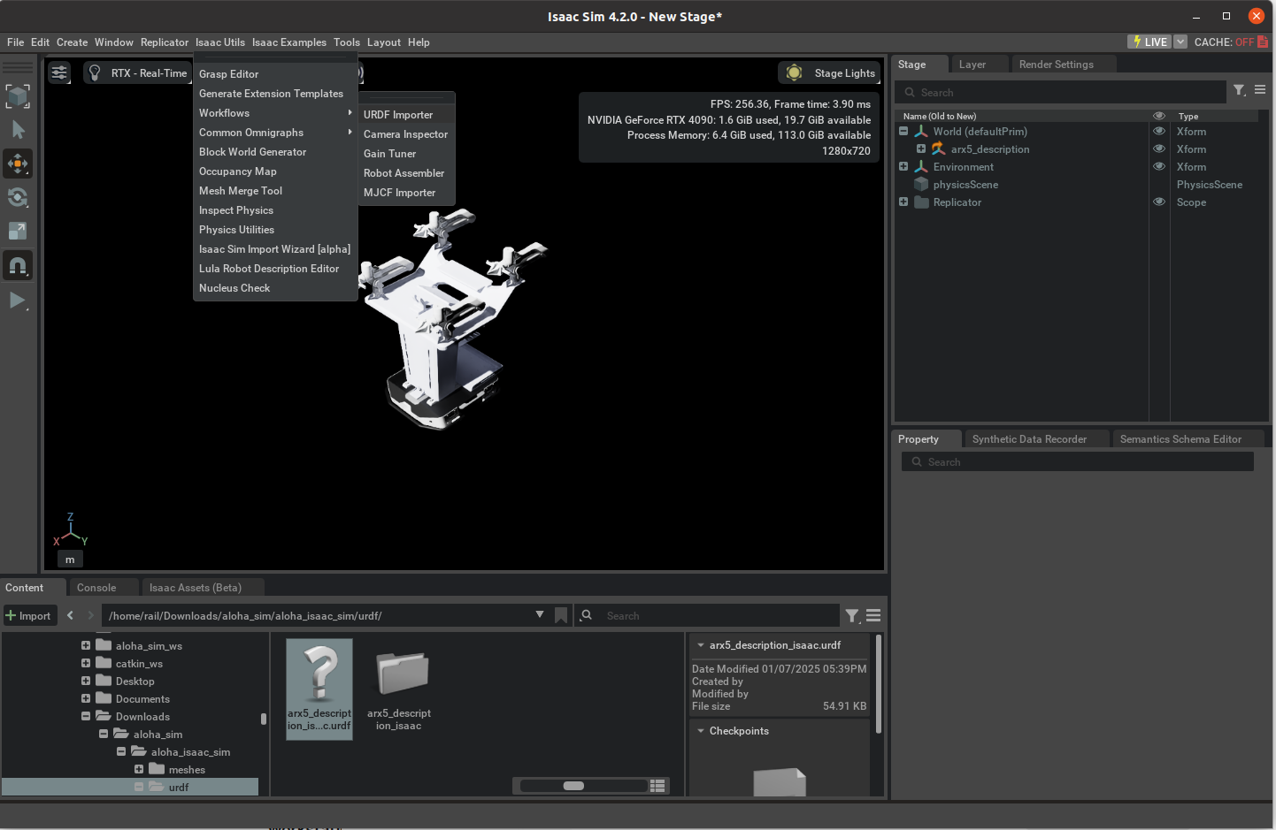

III.sapien

genesis에서 모델링 파일 넣고 실행 시도

